Федеральное государственное автономное
образовательное учреждение высшего образования
«Санкт-Петербургский национальный исследовательский университет
ИТМО»

Факультет Программной Инженерии и Компьютерной Техники
Лабораторная работа №1
Основные команды ОС семейства Unix
Вариант №6509
Выполнил:
Серебряков Алексей Сергеевич, Р3130
Проверил(а):
Остапенко Ольга Денисовна
Санкт-Петербург 2026
Задания:
- Создать приведенное в варианте дерево каталогов и файлов с содержимым. В качестве корня дерева использовать каталог lab0 своего домашнего каталога. Для создания и навигации по дереву использовать команды: mkdir, echo, cat, touch, ls, pwd, cd, more, cp, rm, rmdir, mv.
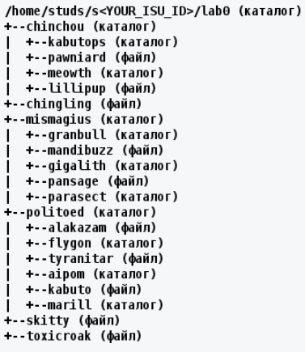
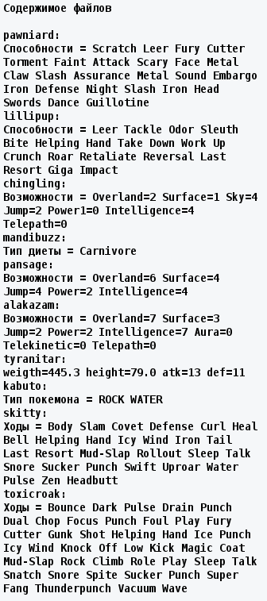
Листинг скрипта:

Проверка результата:
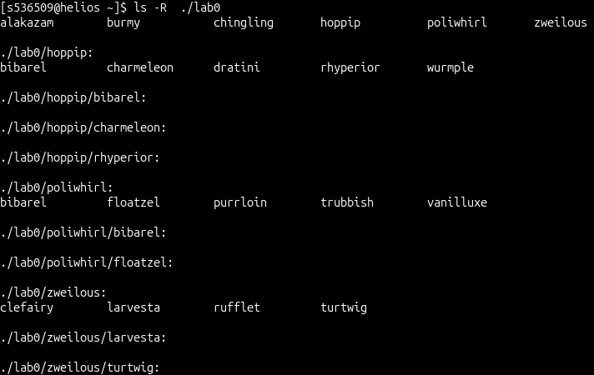
Рисунок 1 – структура файлов и директорий в lab0
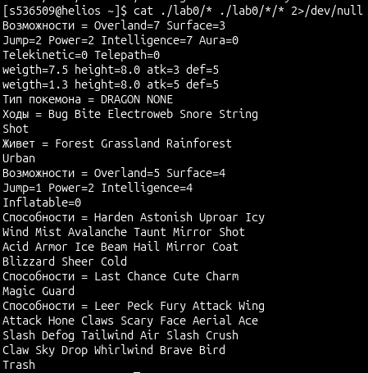
Рисунок 2 – содержимое всех файлов в lab0
- Установить согласно заданию права на файлы и каталоги при помощи команды chmod, используя различные способы указания прав.
- chinchou: владелец должен записывать директорию и переходить в нее, группа-владелец должна читать директорию и переходить в нее, остальные пользователи должны читать, записывать директорию и переходить в нее
- kabutops: владелец должен читать, записывать директорию и переходить в нее, группа-владелец должна не иметь никаких прав, остальные пользователи должны не иметь никаких прав
- pawniard: rw-rw-r--
- meowth: права 700
- lillipup: права 044
- chingling: ---rw-rw-
- mismagius: владелец должен читать директорию и переходить в нее, группа-владелец должна читать, записывать директорию и переходить в нее, остальные пользователи должны только переходить в директорию
- granbull: владелец должен записывать директорию и переходить в нее, группа-владелец должна только переходить в директорию, остальные пользователи должны читать директорию и переходить в нее
- mandibuzz: ---rw-rw-
- gigalith: права 317
- pansage: rw-rw-r--
- parasect: r-x------
- politoed: rwx------
- alakazam: права 444
- flygon: -wx-wx---
- tyranitar: rw-r--r--
- aipom: права 571
- kabuto: права 404
- marill: права 511
- skitty: владелец должен читать файл, группа-владелец должна читать файл, остальные пользователи должны не иметь никаких прав
- toxicroak: владелец должен читать и записывать файл, группа-владелец должна читать и записывать файл, остальные пользователи должны читать файл
Листинг скрипта:

Проверка результата:
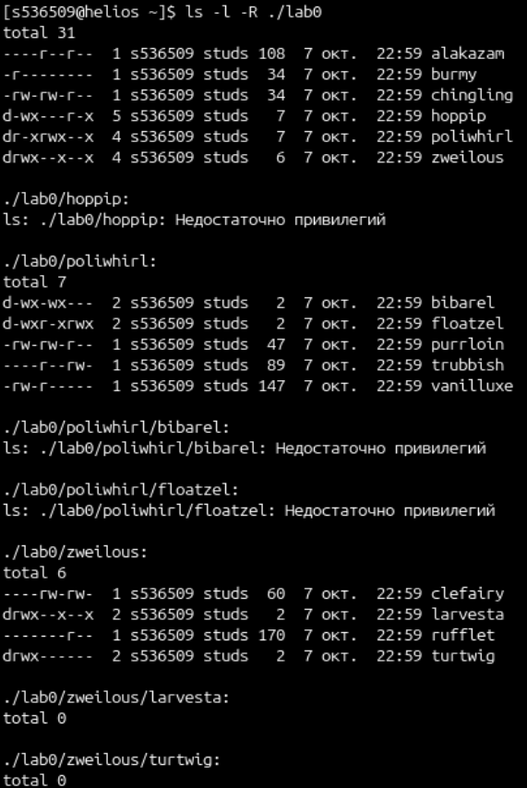
Рисунок 3 – права на все директории и файлы в lab0
- Скопировать часть дерева и создать ссылки внутри дерева согласно заданию при помощи команд cp и ln, а также команды cat и перенаправления ввода-вывода.
- скопировать рекурсивно директорию mismagius в директорию lab0/chinchou/kabutops
- создать символическую ссылку c именем Copy_80 на директорию chinchou в каталоге lab0
- cоздать символическую ссылку для файла chingling с именем lab0/politoed/kabutochingling
- скопировать файл chingling в директорию lab0/chinchou/meowth
- cоздать жесткую ссылку для файла chingling с именем lab0/mismagius/mandibuzzchingling
- скопировать содержимое файла skitty в новый файл lab0/politoed/alakazamskitty
- объединить содержимое файлов lab0/politoed/tyranitar, lab0/politoed/alakazam, в новый файл lab0/chingling_67
Листинг скрипта:

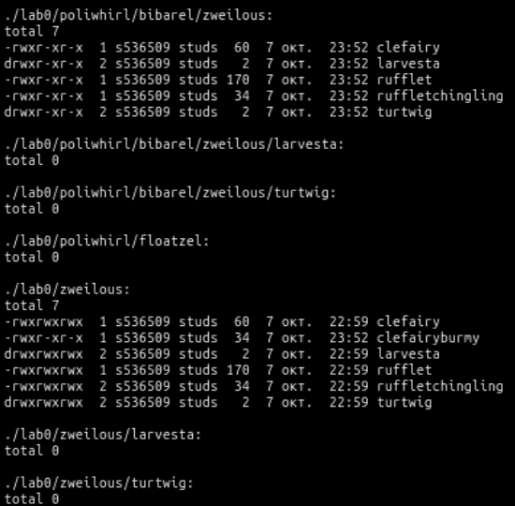
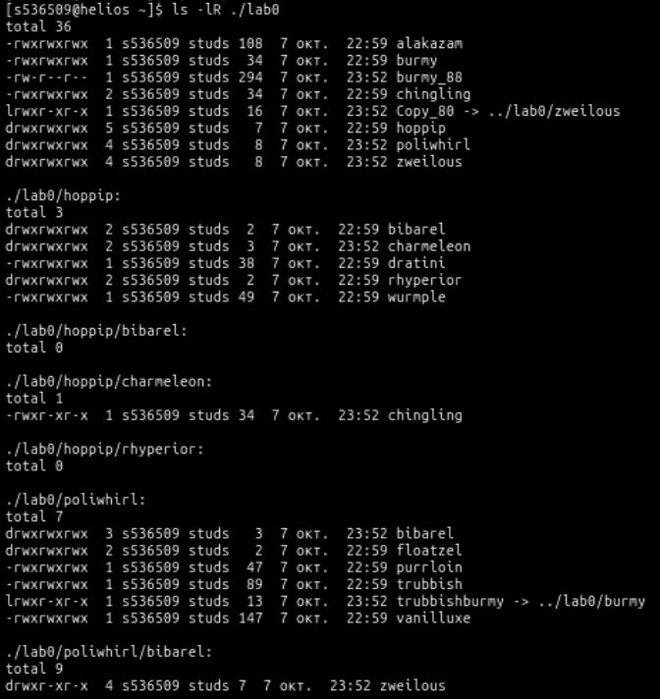
Проверка результата:
Рисунок 4 – структура файлов и директорий в lab0 после исполнения скрипта №3
- Используя команды cat, wc, ls, head, tail, echo, sort, grep выполнить в соответствии с вариантом задания поиск и фильтрацию файлов, каталогов и содержащихся в них данных.
- Подсчитать количество строк содержимого файла toxicroak, результат записать в файл в директории /tmp, ошибки доступа не подавлять и не перенаправлять
Листинг скрипта:

Проверка результата:

Рисунок 5 – просмотр содержимого файлов с количеством строк в файле chingling и с ошибками
- Вывести рекурсивно список имен и атрибутов файлов в директории lab0, начинающихся на символ 'p', список отсортировать по убыванию количества жестких ссылок, подавить вывод ошибок доступа
Листинг скрипта:

Проверка результата:

Рисунок 6 – просмотр отсортированного от a до z списка файлов в директории hoppip
- Вывести содержимое файла chingling с номерами строк, строки отсортировать по имени a->z, ошибки доступа не подавлять и не перенаправлять
Листинг скрипта:

Проверка результата:

Рисунок 7 –все строки, оканчивающиеся на d, из файлов в poliwhirl с номерами строк
- Вывести список имен файлов в директории mismagius, список отсортировать по имени z->a, ошибки доступа перенаправить в файл в директории /tmp
Листинг скрипта:

Проверка результата:

Рисунок 8 – все строки, не содержащие “gen”, из файлов vanilluxe, purrloin, trubbish с номерами строк
- Вывести рекурсивно список имен файлов в директории mismagius, список отсортировать по имени a->z, ошибки доступа перенаправить в файл в директории /tmp
Листинг скрипта:

Проверка результата:

Рисунок 9 – 4 последних элемента списка имен и атрибутов файлов в lab0
- Вывести содержимое файлов в директории politoed, оставить только строки, заканчивающиеся на 'r', регистр символов игнорировать, подавить вывод ошибок доступа
Листинг скрипта:

Проверка результата:

Рисунок 10 – содержимое файла burmy со строками, оканчивающимися на t и потоком ошибок, выводящимся в стандартный поток вывода (в файле burmy нет строк, оканчивающихся на t)
- Выполнить удаление файлов и каталогов при помощи команд rm и rmdir согласно варианту задания.
- Удалить файл chingling
- Удалить файл lab0/chinchou/pawniard
- удалить символические ссылки lab0/politoed/kabutochingli*
- удалить жесткие ссылки lab0/mismagius/mandibuzzchingli*
- Удалить директорию chinchou
- Удалить директорию lab0/mismagius/parasect
Листинг скрипта:

Проверка результата:
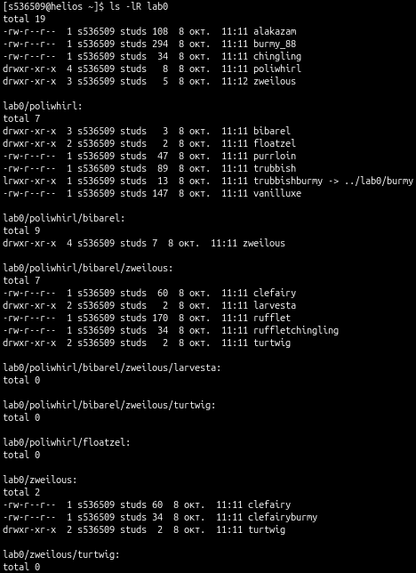
Рисунок 11 – структура файлов и директорий в lab0 после исполнения скрипта №5

